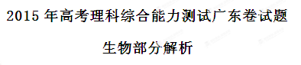

1. **单项选择题**
2. 下列各组细胞器均具单层膜的是 （ ）

A 液泡和核糖体 B 中心体和叶绿体 C 溶酶体和高尔基体 D内质网和线粒体

【答案】C

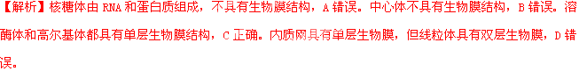

【考点定位】细胞器的结构。

【名师点睛】本题通过简单的题干信息考查细胞器的结构，旨在检测学生对相关知识的识记能力。解决本题关键在于看考生能否熟知细胞器的膜结构。

1. 关于人胰岛素的叙述，正确的是 （ ）

①以碳链为基本骨架②与双缩脲试剂反应呈蓝色

③促进肝糖原分解④由胰岛B细胞合成、分泌

A ①③ B ①④ C ②③ D ③④

【答案】B

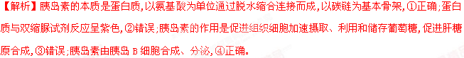

【考点定位】蛋白质、血糖调节。

【名师点睛】本题考查胰岛素的相关知识,意在考查考生的理解能力和分析能力。解决本题关键在于看考生是否掌握了蛋白质的结构和功能、血糖调节过程等相关知识。

3.关于DNA的实验，叙述正确的是 （ ）

A 用兔的成熟红细胞可提取DNA

B PCR的每个循环一般依次经过变性-延伸-复性三步

C DNA溶液与二苯胺试剂混合，沸水浴后生成蓝色产物

D 用甲基绿对人的口腔上皮细胞染色，细胞核呈绿色，细胞质呈红色

【答案】C

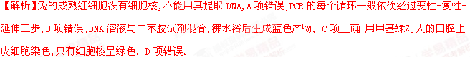

【考点定位】DNA的粗提取和鉴定、PCR和观察DNA和RNA在细胞中的分布。

【名师点睛】本题考查DNA的粗提取和鉴定、PCR和观察DNA和RNA在细胞中的分布的相关实验，意在考查考生的实验探究能力。

4.图1表示在一个10ml的密闭培养体系中酵母菌细胞数量的动态变化，关于酵母菌数量的叙述，正确的是 （ ）

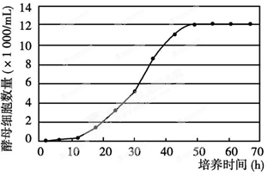

A 种内斗争导致初始阶段增长缓慢 B 可用数学模型*Nt*=*N0λt* 表示

C 可用取样器取样法计数 D *K*值约为120 000个

【答案】D

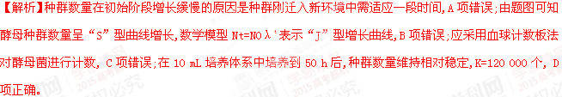【考点定位】种群数量变化及影响种群数量变化的因素。

【名师点睛】本题考查种群数量变化及影响种群数量变化的因素的相关知识，意在考查考生的对所学知识的综合运用能力。

5.水仙素处理二倍体植物的愈伤组织，从获得的再生植株中筛选四倍体植株，预实验结果如右表，正式实验时秋水仙素浓度设计最合理的是 （ ）

|  |  |  |
| --- | --- | --- |
| 秋水仙素浓度(g/L) | 再生植株(棵) | http://#www.)wln100.com 未来脑(教学云平台?四倍体植株(http://www.wln(100.com 未来脑教_学+云平台#棵) |
| http://ww$w.wln100.com 未来脑@教学?云平台#0*htt%p://www.wln100.com* 未来脑教学云平台 | 48 | 0 |
| 2http://www.wl@n100.!com ?未来脑教学云平台 | 44 | 4http://www.|wln100.c_om 未来脑教学云平台_* |
| http://ww*w.wln100.com 未来脑教学_云平台(%htt_p_://www%.w+ln100.com 未来脑教学云平台4 | 37http://www.w)ln)100.com 未来脑教学云平台?% | 8h(ttp://www.wl$n100.com 未来脑教学云平台@ |
| 6 | h_ttp://www.wln100.com+ 未来脑教学云平台28 | 11 |
| 8 | http://www*.wln*100.com 未来脑教学云%平台(http://www.wln100.com %未来脑教学云平台#?18 | 5 |
| http://www.(wln100.com 未来脑教学云平台$|*10 | 9 | http://www.wln100?.com 未来脑教学云平)台#2 |

A． 0、2、3、4、5、6  B． 0、4、5、6、7、8

C．0、6、7、8、9、10 D． 0、3、6、9、12、15

【答案】B

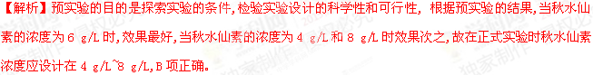【考点定位】多倍体育种。

【名师点睛】本题考查多倍体育种的相关知识,意在考查考生的实验与探究能力。能从题目所给的表格里提供的数据里获取有效信息是正确解答该题的前提。

6.以下选项正确的是（）

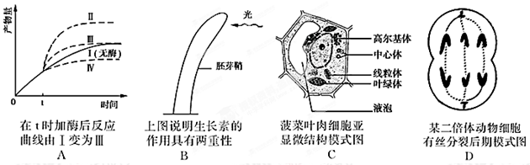

【答案】A

【解析】在反应底物相同的情况下,酶只改变反应速率不改变反应的平衡点,A项正确;题图中胚芽鞘向光生长的原因是胚芽鞘背光侧的生长素含量多于向光侧,不能说明生长素的作用具有两重性,B项错误;菠菜叶肉细胞是高等植物细胞,细胞中不含有中心体, C项错误;二倍体动物细胞在有丝分裂后期移向细胞一侧的染色体数目应该是偶数,不应该有三条染色体,D项错误。

【考点定位】酶的催化作用、生长素的生理作用、高等植物细胞的结构特点、细胞有丝分裂。

【名师点睛】本题考查酶的催化作用、生长素的生理作用、高等植物细胞的结构特点及细胞有丝分裂,意在考查考生的获取信息能力及综合运用能力。正确识图是解答该题的关键。

**二、双项选择题**

24.由苯丙氨酸羟化酶基因突变引起的苯丙酮尿症是常染色体隐性遗传病，我国部分地市对新生儿进行免费筛查并为患儿提供低苯丙氨酸奶粉。下列叙述正确的是（）

1. 检测出携带者是预防该病的关键
2. 在某群体中发病率为1/10 000，则携带者的频率约为1/100
3. 通过染色体检查及系谱图分析，可明确诊断携带者和新生儿患者
4. 减少苯丙氨酸摄入可改善新生儿患者症状，说明环境能影响表现型

【答案】AD

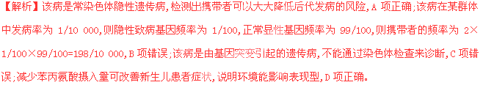

【考点定位】人类遗传病。

【名师点睛】本题考查人类遗传病的预防和检测及相关计算,意在考查考生的理解能力及综合运用能力。该题要求考生能用基因频率去推基因型频率。

25.图9为培育转基因山羊生产人β-酪蛋白的流程图

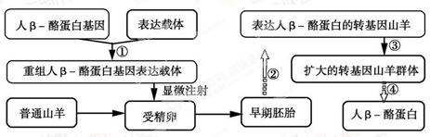

下列叙述正确的是（）

1. 过程①所用的人β-酪蛋白基因可从人cDNA文库中获得
2. 过程②可选用囊胚期或原肠胚期的胚胎进行移植
3. 过程③可使用胚胎分割技术扩大转基因山羊群体
4. 过程④人β-酪蛋白基因在细胞质内进行转录、翻译

【答案】AC

【解析】应选用桑椹胚或囊胚期的胚胎进行胚胎移植,B项错误;人β-酪蛋白基因在细胞核内进行转录,D项错误。

【考点定位】基因工程和胚胎工程。

【名师点睛】本题考查基因工程和胚胎工程,意在考查考生的实验探究能力和获取信息能力。

**三、简答题**

26题（16分）

为推动生态文明建设，国务院发布了《大气污染防治行动计划》，某科研小组开展酸雨与生态系统关系的研究。下表是不同pH值的酸雨对三种植物叶绿素含量（mg/g）影响的结果。

|  |  |  |  |  |
| --- | --- | --- | --- | --- |
| pH值 | 5.8（对照） | 4.0 | 3.0 | 2.0 |
| 桃树 | 2.20（100） | 2.19（99.55） | 2.13（96.82） | 1.83（83.18） |
| 腊梅 | 3.65（100） | 3.58（98.08） | 3.44（94.25） | 2.95（80.82） |
| 木樨 | 1.07（100） | 1.07（100） | 1.05（98.13） | 0.96（89.72） |

注：括号内为与同种植物对照实验的相对百分比。

（1）叶绿素位于叶绿体内的___________上，提取后经层析分离，扩散最慢的色素带呈___________色。酸雨中的SO42-破坏叶绿素，导致光反应产生的___________（产物）减少。由于光反应速率降低，将直接影响暗反应过程中的___________，最后导致（CH2O）生成减少。

（2）由表可知：①随着酸雨pH值的降低，叶绿素含量受影响程度___________；②___________；

③___________。

（3）长期酸雨影响会导致部分植物死亡，使生态系统的___________稳定性降低，原因是___________。

【答案】（1）类囊体薄膜黄绿色 ATP、[H]、O2 C3的还原

（2）加大叶绿素的含量低（高）的植物受酸雨影响较小（大）

腊梅（木樨）叶绿素含量变化幅度最大（最小）

（3）抵抗力 营养结构变简单，自我调节能力降低

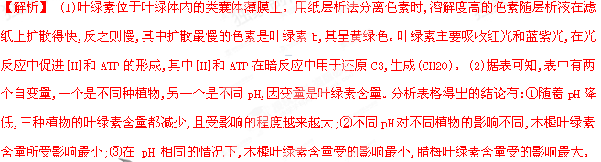 (3)长期酸雨导致部分生物死亡,使生物的种类减少,影响到食物链和食物网,导致生态系统的自我调节能力下降,抵抗力稳定性降低。

【考点定位】光合作用过程及影响因素、生态系统的稳定性。

【名师点睛】本题主要考查光合作用过程及影响因素、生态系统的稳定性,意在考查考生的获取信息能力和综合运用能力。能从题目所给的表格里提供的数据里获取有效信息是正确解答该题的前提。

27题（16分）

人体通过神经调节、体液调节和免疫调节对各种应激刺激（如寒冷刺激、病菌入侵等）做出反应。

（1）某人全身突然被冰水浇湿，躯干、四肢的骨骼肌会产生战栗，此反应的神经中枢位于______。在该过程中皮肤感受器受到刺激产生兴奋，兴奋以____________形式沿着传入神经传导，并在______完成信号转换后传递给下一个神经元。

（2）受寒冷刺激后，人体通过图10所示途径使肾上腺皮质激素分泌增多，以保证重要器官的血液供应。期中激素A、B分别是______、______；过程①的调节机制称为______。

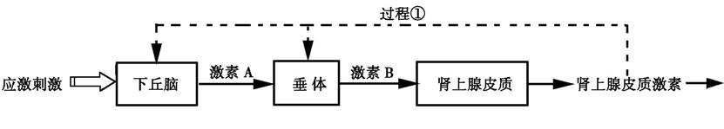

（3）儿童按计划免疫接种卡介苗以预防结核病，机体会产生抗体，记忆T细胞和记忆B细胞等。此后当外界结核杆菌侵入机体，机体启动特异性免疫，一方面由______产生特异性抗体进行体液免疫；另一方面进行细胞免疫，具体过程是：______，并与宿主细胞结合导致其裂解死亡。从细胞的生命历程来说，被感染的宿主细胞的清除过程称为细胞______。

【答案】（1）脊髓神经冲动突触

1. 促肾上腺皮质激素释放激素促肾上腺皮质激素反馈调节

（3）浆细胞 记忆T细胞增殖分化成效应T细胞凋亡

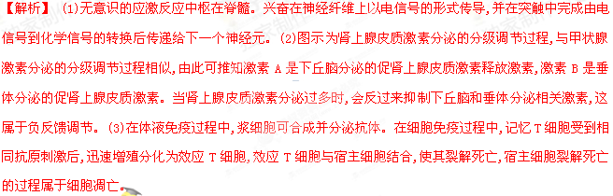

【考点定位】神经调节、体液调节和免疫调节。

【名师点睛】本题主要考查神经调节、体液调节和免疫调节,意在考查考生的理解能力和综合运用能力。没弄清题目描述的是应激反应过程是考生答错该题（1）小题的主要原因。

28题.（16分）

下表为野生型和突变型果蝇的部分性状

|  |  |  |  |  |  |
| --- | --- | --- | --- | --- | --- |
|  | 翅型 | 复眼形状 | 体色 | ......... | 翅长 |
| 野生型 | 完整 | 球形 | 黑檀 | ......... | 长 |
| 突变型 | 残 | 菱形 | 灰 | ......... | 短 |

1. 由表可知，果蝇具有______的特点，常用于遗传学研究，摩尔根等人运用______法，通过果蝇杂交实验，证明了基因在染色体上。
2. 果蝇产生生殖细胞的过程称为______。受精卵通过______过程发育为幼虫。
3. 突变为果蝇的______提供原材料。在果蝇的饲料中添加碱基类似物，发现子代突变型不仅仅限于表中所列性状，说明基因突变具有______的特点。
4. 果蝇X染色体上的长翅基因（M）对短翅基因（m）是显性。常染色体上的隐性基因（f）纯合时，仅使雌蝇转化为不育的雄蝇。对双杂合的雌蝇进行测交，F1中雌蝇的基因型有______种，雄蝇的表现型及其比列为______。

【答案】（1）多对易于区分的相对性状假说-演绎

1. 减数分裂有丝分裂和细胞分化
2. 进化不定向、随机
3. 2 长翅可育：短翅可育：长翅不育：短翅不育=2:2：1:1

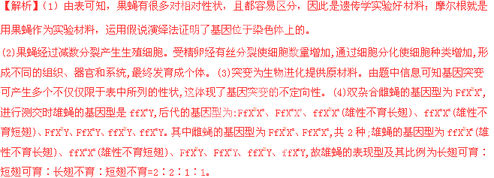

【考点定位】遗传规律、基因突变、减数分裂。

【名师点睛】本题主要考查遗传规律、基因突变、减数分裂等知识,意在考查考生的理解能力、获取信息能力、综合运用能力。能正确地结合题目所给信息和所学生物学知识去进行合理的推导是正确解答该题的关键。

29题.（16分）

泡菜是我国的传统食品之一，但制作过程中产生的亚硝酸盐对人体健康有潜在危害。某兴趣小组准备参加“科技创新大赛”，查阅资料得到图11。

（1）制作泡菜时，泡菜坛一般用水密封，目的是__________________。乳酸发酵第一阶段的产物是___________。

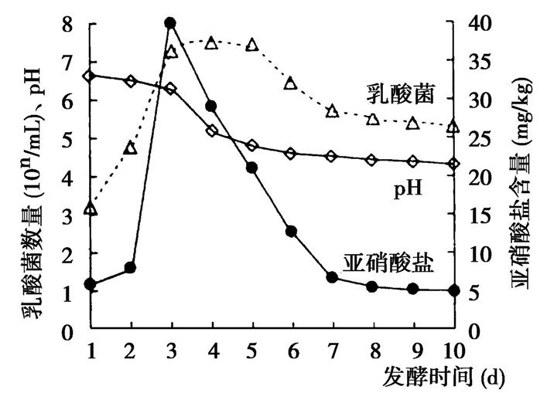

（2）据图11，与第3天相比，第8天后的泡菜更适于食用，因为后者______________；pH值呈下降趋势，原因是______________。

（3）该小组得到一株“优选”乳酸菌（亚硝酸盐还原酶活力比普通乳酸菌高5倍），拟参照资料的实验方案和食盐浓度（4%-10%），探究与普通乳酸菌相比用“优选”乳酸菌制作泡菜过程中亚硝酸盐含量的高低，并确定其最适条件。请你设计一个实验结果记录表，并推测实验结论。

【答案】（1）创造无氧环境丙酮酸、[氢]、ATP

1. 亚硝酸盐含量已接近最低水平乳酸菌积累

（3）实验记录表亚硝酸盐含量（mg/kg）

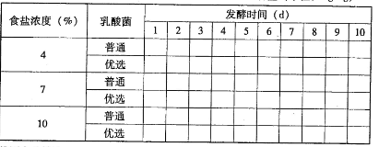

推测实验结论：

1. 用“优选”乳酸菌制作泡菜，亚硝酸盐含量更低
2. 最适条件是亚硝酸盐含量最低时的食盐浓度和发酵时间

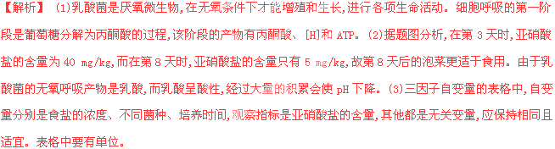

【考点定位】乳酸菌的发酵。

【名师点睛】本题主要考查乳酸菌的发酵过程以及实验设计的相关内容,意在考查考生的理解能力、实验与探究能力和综合运用能力。要求考生用数学形式（表格）去回答问题是本题设计的独到之处。